1.下载Auth类库文件

切换到项目根目录：composer require ***/think-auth版本

1. 定义命名空间
2. 配置Auth

// auth权限验证的配置

'AUTH_CONFIG' => array(

'AUTH_ON' => true, // 认证开关

'AUTH_TYPE' => 1, // 认证方式：1为实时认证，2为登录认证。

'AUTH_GROUP' => 'think_auth_group', // 用户组表

'AUTH_GROUP_ACCESS' => 'think_auth_group_access', /用户-用户组关系表

'AUTH_RULE' => 'think_auth_rule', // 权限规则表

'AUTH_USER' => 'think_user', // 用户表

),

1. 创建表

1）auth_rule，规则表：(模块/控制器/方法)

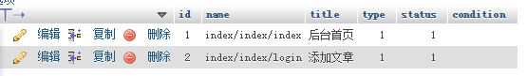

2）auth_group 用户组表:分配规则

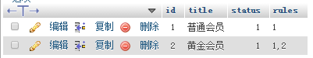

3）auth_group_access 用户组明细表

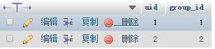

1. 会员表
2. 创建基础类Base.php

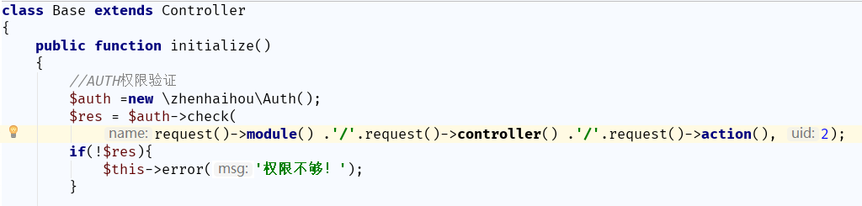

验证流程：

客户登录网站基础类利用session记录用户id -> $auth->check(‘验证规则’,’用户id’) -> 权限不够返回